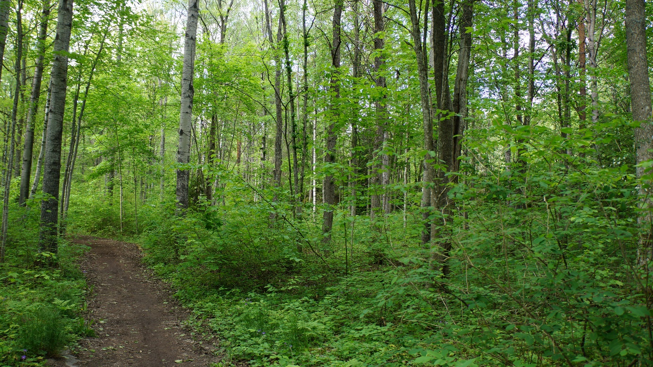

Skog där trädskiktets sammansättning helt eller huvudsakligen (>70%) består av lövträdslag